Grundlagentext „Fachpraktiker*innen“
„Sozialer Arbeitsschutz - Arbeitszeitregelungen“

Arbeitszeitregelungen für Erwachsene
Das Arbeitszeitgesetz regelt die zulässigen Beschäftigungszeiten. Es gilt für alle Arbeitnehmer eines Betriebs, die das 18. Lebensjahr vollendet haben. Danach beträgt die zulässige wöchentliche Arbeitszeit 48 Stunden. Die zulässige Arbeitszeit pro Werktag kann von 8 auf 10 Stunden erhöht werden. Nach 6 Monaten muss diese Mehrarbeit aber durch Stundenermäßigungen ausgeglichen sein. Dann kommt man im Durchschnitt für jeden Tag auf 8 Stunden.
Sonn- und Feiertagsarbeit ist bis auf Ausnahmen verboten. An mindestens 15 Sonntagen im Jahr darf nicht gearbeitet werden. Die Ruhepausen müssen bei einer Arbeitszeit von 6-9 Stunden mindestens dreißig Minuten betragen. Bei einer Arbeitszeit über 9 Stunden beträgt die Ruhepause mindestens 45 Minuten.
Um Unfälle zu vermeiden beträgt die Ruhezeit zwischen zwei Arbeitstagen 11 Stunden.
Gearbeitet werden darf an Werktagen. Das sind die Wochentage von Montag bis Samstag. Die Wochentage von Montag bis Freitag werden als Arbeitstage bezeichnet.

Lückentexte „Fachpraktiker*innen“
„Sozialer Arbeitsschutz - Arbeitszeitregelungen“

Das Arbeitszeitgesetz regelt die zulässigen ________________________________. Es gilt für alle Arbeitnehmer eines Betriebs, ________________________________
________________________________________. Danach beträgt die zulässige wöchentliche Arbeitszeit _____________________________. Die zulässige Arbeitszeit pro Werktag kann von _____________________________________ erhöht werden. Nach _____________________________ muss diese Mehrarbeit aber durch Stundenermäßigungen ausgeglichen sein. Dann kommt man im Durchschnitt für jeden Tag auf _______________________________________.
(48 Stunden / 6 Monaten / 8 auf 10 Stunden / Beschäftigungszeiten / die das 18. Lebensjahr vollendet haben / 8 Stunden)
__________________________________________________ ist bis auf Ausnahmen verboten. An mindestens _____________ Sonntagen im Jahr darf nicht gearbeitet werden. Die Ruhepausen müssen bei einer Arbeitszeit von 6-9 Stunden mindestens __________________________________ betragen. Bei einer Arbeitszeit über 9 Stunden beträgt die Ruhepause mindestens ___________
__________________________.
Um Unfälle zu vermeiden beträgt die Ruhezeit zwischen zwei Arbeitstagen ______ Stunden.
Gearbeitet werden darf an Werktagen. Das sind die Wochentage von _______
______________________________. Die Wochentage von Montag bis Freitag werden als _______________________________ bezeichnet.
(15 / Montag bis Samstag / Arbeitstage /45 Minuten / dreißig Minuten / Sonn- und Feiertagsarbeit / 11)
Multiple Choice - Fragen (Fachpraktiker*innen)
„Sozialer Arbeitsschutz - Arbeitszeitregelungen“

- Für wen gilt das Arbeitszeitgesetz? (1/5)
☐ Für Jugendliche
☐ Für alle Arbeitnehmer
☐ Für alle Arbeitnehmer ab 18 Jahre
☐ Für Arbeitgeber
☐ Für alle deutschen Arbeitnehmer
- Wie hoch ist die zulässige wöchentliche Arbeitszeit? (1/5)
☐ 40 Stunden
☐ 35 Stunden
☐ 50 Stunden
☐ 45 Stunden
☐ 48 Stunden
- Wie hoch ist die wöchentliche Regelarbeitszeit? (1/5)
☐ 40 Stunden
☐ 35 Stunden
☐ 50 Stunden
☐ 45 Stunden
☐ 48 Stunden
- Auf wie viele Stunden kann die tägliche Arbeitszeit erhöht werden? (1/5)
☐ 9 Stunden
☐ 12 Stunden
☐ 10 Stunden
☐ 11 Stunden
☐ 15 Stunden
- Innerhalb welcher Zeit muss die Mehrarbeit wieder auf durchschnittlich 8 Arbeitsstunden täglich ausgeglichen werden?
☐ 4 Monate
☐ 3 Monate
☐ 2 Monate
☐ 8 Monate
☐ 6 Monate
- Zu welchen Zeiten ist in der Regel Arbeit verboten (2/5)
☐ nach 20 Uhr
☐ sonntags
☐ samstags
☐ feiertags
☐ zwischen 22 Uhr und 5 Uhr
- Bei welchen Berufen darf auch außerhalb der normalen Arbeitszeiten gearbeitet werden? (3/5)
☐ Bäckerei
☐ Piloten
☐ Elektriker
☐ Pfleger
☐ Lebensmittelkauffrau
- Wie viele Sonntage dürfen Krankenschwestern im Jahr nicht arbeiten? (1/5)
☐ 15
☐ 20
☐ 25
☐ 12
☐ 30
- Wie lange muss die Ruhepause bei einer Arbeitszeit von 6-9 Stunden mindestens sein? (1/5)
☐ 45 Minuten
☐ 30 Minuten
☐ 60 Minuten
☐ 40 Minuten
☐ 20 Minuten
- Wie lange muss die Ruhepause bei einer Arbeitszeit von über 9 Stunden mindestens sein? (1/5)
☐ 45 Minuten
☐ 30 Minuten
☐ 60 Minuten
☐ 40 Minuten
☐ 20 Minuten
- Wie lange muss die Ruhepause zwischen zwei Arbeitstagen mindestens sein? (1/5)
☐ 10 Stunden
☐ 12 Stunden
☐ 15 Stunden
☐ 8 Stunden
☐ 11 Stunden
- Welche der nachfolgenden Aussagen sind richtig? (3/5)
☐ Montag-Freitag = Werktage
☐ Montag – Freitag = Arbeitstage
☐ Montag – Samstag = Arbeitstage
☐ Montag – Samstag = Werktage
☐ Montag – Sonntag = Wochentage

Multiple Choice - Fragen – Lösungen (Fachpraktiker*innen)
„Sozialer Arbeitsschutz - Arbeitszeitregelungen“

- Für wen gilt das Arbeitszeitgesetz? (1/5)
☐ Für Jugendliche
☐ Für alle Arbeitnehmer
☒ Für alle Arbeitnehmer ab 18 Jahre
☐ Für Arbeitgeber
☐ Für alle deutschen Arbeitnehmer
- Wie hoch ist die zulässige wöchentliche Arbeitszeit? (1/5)
☐ 40 Stunden
☐ 35 Stunden
☐ 50 Stunden
☐ 45 Stunden
☒ 48 Stunden
- Wie hoch ist die wöchentliche Regelarbeitszeit? (1/5)
☒ 40 Stunden
☐ 35 Stunden
☐ 50 Stunden
☐ 45 Stunden
☐ 48 Stunden
- Auf wie viele Stunden kann die tägliche Arbeitszeit erhöht werden? (1/5)
☐ 9 Stunden
☐ 12 Stunden
☒ 10 Stunden
☐ 11 Stunden
☐ 15 Stunden
- Innerhalb welcher Zeit muss die Mehrarbeit wieder auf durchschnittlich 8 Arbeitsstunden täglich ausgeglichen werden?
☐ 4 Monate
☐ 3 Monate
☐ 2 Monate
☐ 8 Monate
☒ 6 Monate
- Zu welchen Zeiten ist in der Regel Arbeit verboten (2/5)
☐ nach 20 Uhr
☒ sonntags
☒ samstags
☐ feiertags
☐ zwischen 22 Uhr und 5 Uhr
- Bei welchen Berufen darf auch außerhalb der normalen Arbeitszeiten gearbeitet werden? (3/5)
☒ Bäcker
☒ Flugpiloten
☐ Elektriker
☒ Pfleger
☐ Verkäufer
- Wie viele Sonntage dürfen Krankenschwestern im Jahr nicht arbeiten? (1/5)
☒ 15
☐ 20
☐ 25
☐ 12
☐ 30
- Wie lange muss die Ruhepause bei einer Arbeitszeit von 6-9 Stunden mindestens sein? (1/5)
☐ 45 Minuten
☒ 30 Minuten
☐ 60 Minuten
☐ 40 Minuten
☐ 20 Minuten
- Wie lange muss die Ruhepause bei einer Arbeitszeit von über 9 Stunden mindestens sein? (1/5)
☒ 45 Minuten
☐ 30 Minuten
☐ 60 Minuten
☐ 40 Minuten
☐ 20 Minuten
- Wie lange muss die Ruhepause zwischen zwei Arbeitstagen mindestens sein? (1/5)
☐ 10 Stunden
☐ 12 Stunden
☐ 15 Stunden
☐ 8 Stunden
☒ 11 Stunden
- Welche der nachfolgenden Aussagen sind richtig? (3/5)
☐ Montag-Freitag = Werktage
☒ Montag – Freitag = Arbeitstage
☐ Montag – Samstag = Arbeitstage
☒ Montag – Samstag = Werktage
☒ Montag – Sonntag = Wochentage

Offene Fragen (Fachpraktiker*innen)
„Sozialer Arbeitsschutz - Arbeitszeitregelungen“

Bitte beantworten Sie mit Hilfe der Wortwolke die nachfolgenden Fragen:
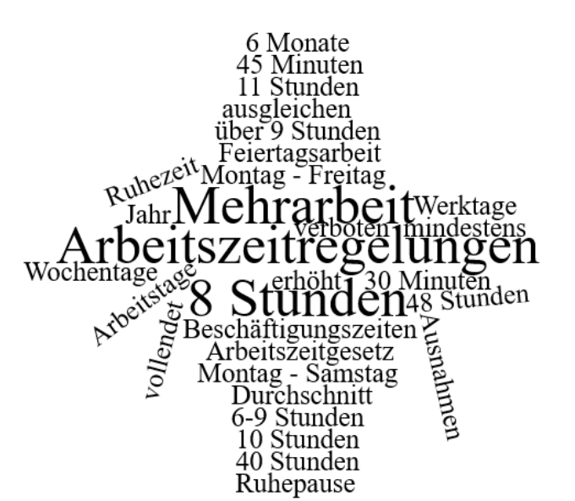
- Für wen gilt das Arbeitszeitgesetz?
__________________________________________________________________________________________________________________________________________
- Wie hoch ist die zulässige wöchentliche Arbeitszeit?
_____________________________________________________________________
- Um wie viele Stunden kann die zulässige tägliche Arbeitszeit erhöht werden?
_____________________________________________________________________
- Innerhalb welcher Zeit muss die Mehrarbeit so ausgeglichen werden, dass man im Durchschnitt 8 Stunden gearbeitet hat?
_____________________________________________________________________
- An welchen Tagen ist in der Regel Arbeiten verboten?
_____________________________________________________________________
- Nennen Sie mindestens drei Berufe, in denen auch außerhalb der Regelarbeitszeit gearbeitet werden darf.
_____________________________________________________________________
- Wie viele Sonntage müssen mindestens im Jahr arbeitsfrei sein?
_____________________________________________________________________
- Wie lange müssen die Ruhepausen zwischen 6 und 9 Stunden Arbeitszeit mindestens sein?
_____________________________________________________________________
- Wie lange müssen die Ruhepausen bei über 9 Stunden Arbeitszeit mindestens sein?
_____________________________________________________________________
- Wie lange ist die vorgeschriebene Ruhezeit zwischen zwei Arbeitstagen mindestens?
_____________________________________________________________________
- Bitte unterscheiden Sie zwischen Werktagen und Arbeitstagen:
__________________________________________________________________________________________________________________________________________

